УДК 004:33

С.В. ИГРУНОВА, Е.В. НЕСТЕРОВА, В.И. ЖУКОВА, К.К. ИГРУНОВ, Н.В. БУРЛАКОВ
S.V. IGRUNOVA, E.V. NESTEROVA, V.I. GUKOVA, K.K. IGRUNOV, N.V. BURLAKOV

ИНФОРМАЦИОННОЕ ОБЕСПЕЧЕНИЕ СБОРА И ОБРАБОТКИ ДАННЫХ ПРИ АНАЛИЗЕ ДОРОЖНО-ТРАНСПОРТНЫХ ПРОИСШЕСТВИЙ
INFORMATION SUPPORT FOR DATA ACCUMULATION AND PROCESSING IN THE ANALYSIS OF ROAD ACCIDENTS

В данной статье рассматривается метод системного подхода для обеспечения эффективного руководства процессом управления безопасности дорожного движения (БДД) и для определения процедур планирования и оценки мер. Приведено описание разработанного алгоритма мониторинга и согласования мер по обеспечению БДД, разработанная на его основе иерархическая информационная модель, отражающая различные влияющие показатели на оценку дорожно-транспортных происшествий.
Ключевые слова: системный анализ, алгоритм, информационная модель, безопасность дорожного движения, дорожно-транспортное происшествие, DFD-диаграмма.

This article discusses the method of a systematic approach to ensure effective management of the process of road safety management (BDD) and to determine the procedures for planning and evaluating measures. A description of the developed algorithm for monitoring and coordinating measures to ensure road safety is given, and a hierarchical information model is developed that reflects various indicators for assessing road accidents.
Keywords: system analysis, algorithm, information model, road safety, road accidents, DFD diagram.

Для формирования стратегии безопасности дорожного движения (БДД) необходимо распознать проблемы, причины риска и приоритетные области, а для этого нужна достоверная и подробная информация [1].
Метод системного подхода позволил наиболее эффективно руководить процессом управления БДД: сбор, анализ, толкование и использование достоверной информации [2].
К этапам системного подхода при анализе мер безопасности ДТП:
- сбор исходных данных;
- анализ факторов аварии при ДТП;
- планирование мер безопасности ДТП;
- внедрение мер безопасности ДТП;
- оценка мер безопасности ДТП.
Применяя системный подход определим процедуры планирования и оценки мер по БДД, предлагаемый алгоритм мониторинга и согласования мер по обеспечению БДД показан на схеме рисунка 1.
БДД характеризуется различными аварийными факторами, имеющими специфические характеристики, такие как: характеристики окружающей среды; число вовлеченных людей, дата, время, погода, дорожное покрытие, дорожная среда, тип аварии, уровень травмы, основная часть тела, часть транспортного средства, причиняющая травму, участок дороги, тип аварии, количество задействованных транспортных средств и т. д.
Для принятия решения по формированию мер обеспечения БДД проводится на первом этапе процедура сбора оценочных данных -показателей ДТП, которые берутся из статистических отчетов соответствующих структур. Эти показатели могут иметь разную природу: числовые данные, текстовые и графические (схемы, фотографии и т.д.).

Рисунок 1 – Алгоритм мониторинга и согласования мер по обеспечению БДД

О сложности выявления наиболее влияющих факторов на планирование принятия решения в разрабатываемой информационно-аналитической системе говорит такой пример, что в отчеты об авариях, включают неполные данные (например, содержание алкоголя в крови водителя часто отсутствует), данные об объеме движения (сколько участников дорожного движения едут по дороге или через перекресток), тип объемных данных (количество ежедневного использования автомобильным транспортом. Измерения объема включают в себя: среднегодовой дневной трафик; среднесуточный трафик; всего въездных транспортных средств для перекрестков; счетчик поворотов; пробег на автомобиле; количество пешеходов; количество велосипедистов; процент трафика для определенных типов транспортных средств.
На следующем этапе, после формирования показателей ДТП, проверяется на адекватность модель и методы выбора показателей ДТП, соответствующие определенной цели мониторинга, определяются все необходимые показатели, участвующие в процессе принятия решений по анализу ДТП.
При разработке информационной модели учитываются общие принципы системного подхода [3]. Для отражения различных влияющих показателей на оценку ДТП было решено разработать иерархичную информационную модель, представленную на рисунке 2. Для этого предлагается разбить показатели на различные уровни, которые, в свою очередь будут являться базисом при построении интегральных показателей более высокого уровня, также следует учитывать природу происхождения показателей.
Корень дерева – интегральный показатель, характеризующий состояние дорожного участка в соответствии с поставленной целью. Он связан с вершинами 1-го уровня, которые состоят из показателей нулевого уровня, сгруппированные в соответствии с важностью показателей для принятия решений, группировка зависит от требований ситуации.

Рисунок 2 – Иерархическая информационная модель показателей ДТП

На этапе согласования мер по обеспечению БДД экспертами производится оценка предлагаемых мероприятий. В качестве экспертов выступают представители различных государственных образований: ГИБДД, администрации и т.д.
В рамках начального описания было рассмотрено два типа данных, принимающих количественные и вербальные значения. Данные мы рассчитываем по математическим моделям, формулам или берем из статистических отчетов.
Для того чтобы оценить интегральный показатель, необходимо формировать оценочные шкалы, которые помогут перейти к безразмерным балльным показателям.
В качестве единицы информации будем рассматривать формальный показатель вида:
P = < Name, p^{stat}, p^{verb}>, (1)
где Name - наименование показателя ДТП; p^{stat} – числовое, выраженное в единицах измерения значение показателя; p^{verb} - вербальный показатель.
В соответствии с деревом показателей ДТП, каждый последующий уровень иерархической модели может быть представлен в виде линейной свертки данных предыдущего уровня:
P^{n}= a₁^{n-1}p₁^{n-1} + a₂^{n-1}p₂^{n-1} +…+ a_{k}^{n-1}p_{k}^{n-1}, (2)
Причем относительная значимость данных более низкого уровня отражается весовыми коэффициентами, определяющимися с помощью метода ранжирования:
$$a_{i}=\frac{n+1-R_{i}}{R_{1}+…+R_{n}}$$
(3)
где R_{i} – ранг рассматриваемого интегрального показателя.
Построенная система показателей оценки была использована при разработке информационо-аналитической системы. Иерархическая модель была использована в качестве основы поддержки принятия решений при определении мер по обеспечению БДД.
Была разработана функциональная модель DFD обработки данных ДТП, состоящая из трех объектов: Отдел ГИБДД - БД, из которой по запросу выгружаются данные для ОГКУ «Управление дорожного хозяйства и транспорта Белгородской области», затем эти данные обрабатываются [4, 5].
Диаграмма декомпозиции потока данных отображает как осуществляется обработка данных учета по ДТП на всех этапах реализации бизнес-процесса, представлена на рисунке 3.

Рисунок 3 – Диаграмма декомпозиции «Обработка данных ДТП»

На первом этапе необходимо выделить входные данные, поступающие в информационную систему, которые будут участвовать в анализе и в моделировании процесса учета данных.
База данных информационно-аналитической системы мониторинга представлена на рисунке 4.

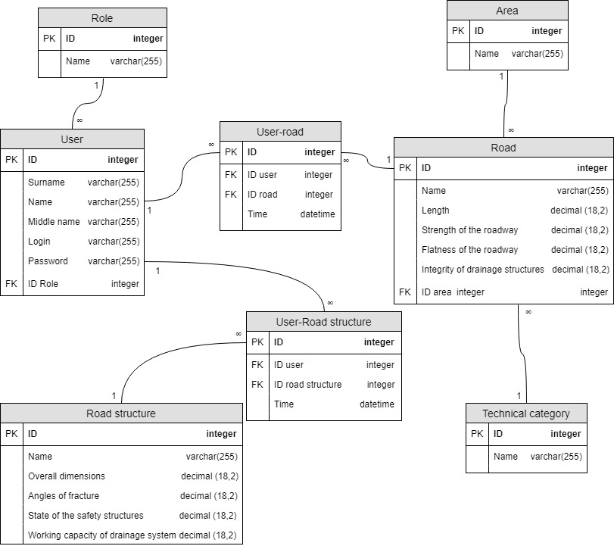
Рисунок 4 – Даталогическая модель БД

В данной базе данных используются такие типы данных как: integer, varchar, decimal, datetime.
Предложенный алгоритм и иерархическая информационная модель показателей ДТП, а также функциональная схема взяты за основу при проектировании информационно-аналитической системы. Автоматизированное решение задачи позволило увеличить оперативность в работе и усовершенствовать анализ учета данных о ДТП, процесс создания отчетов, снизить трудоемкость обработки информации и повысить качество выполняемой работы.
СПИСОК ЛИТЕРАТУРЫ
- Стратегия безопасности дорожного движения в Российской Федерации на 2018 – 2024 годы [Электронный ресурс] / Российская газета RG.RU.- Федеральный выпуск.- № 15(7478). - 2018. - Режим доступа: https://rg.ru/2018/01/24/strategiya-site-dok.html.
- Показатели состояния безопасности дорожного движения [Электронный ресурс]/ ГосАвтоинспекция.- Режим доступа: http://stat.gibdd.ru/.
- Nesterova E.V., Lomazov V.A., Shapovalova I.S., Nesterov V.G., Lomazova V.I., Igrunova S.V Multi-Criterial Evaluation Bazed on Hierarchical Information Modeling of Innovation Projects in the Healthcare // International Journal of Innovative Technology and Exploring Engineering (IJITEE) ISSN: 2278-3075, Volume-8, Issue-6S3, April 2019.
- Нестерова Е.В. Технология моделирования информационных систем в учебном процессе с помощью CASE-средств / Е.В. Нестерова, С.В. Игрунова, К.К. Игрунов // Опыт образовательной организации в сфере формирования цифровых навыков : материалы Всерос. науч.-методической конф. с международным участием (Чебоксары, 31 дек. 2019 г.) / редкол.: Н.М. Гурьева [и др.] – Чебоксары: ИД «Среда», 2019. – С. 213-216.
- Игрунова, С.В. Разработка подсистемы ведения реестра общественного транспорта для управления автомобильных дорог/ С.В. Игрунова, Е.В. Нестерова, С.В. Бондарев // Научный сборник: материалы VII международной конференции «Информационно-аналитические системы и технологии».- 2020. Режим доступа: http://conf2020.bukep.ru/conf-10/

Игрунова Светлана Васильевна
Белгородский государственный национальный исследовательский университет, г. Белгород
К.с.н., доцент кафедры информационных и робототехнических систем
Тел.: +7(910)329-61-86
e-mail: igrunova@bsu.edu.ru
Нестерова Елена Викторовна
Белгородский государственный национальный исследовательский университет, г. Белгород
К.э.н., доцент кафедры информационных и робототехнических систем
Тел.: +7(919)223-57-13
e-mail: nesterova@bsu.edu.ru
Жукова Вероника Игоревна
Белгородский государственный национальный исследовательский университет, г. Белгород
Преподаватель Инжинирингового колледжа
Тел.: +7(909)201-36-31
e-mail: zhukova_vi@bsu.edu.ru
Игрунов Константин Константинович
Белгородский государственный национальный исследовательский университет, г. Белгород
Преподаватель Инжинирингового колледжа
Тел.: +7(980)379-11-11
e-mail: kstigr@mail.ru
Бурлаков Николай Вячеславович
Белгородский государственный национальный исследовательский университет, г. Белгород
Преподаватель Инжинирингового колледжа
Тел.: +7(920)585-34-25
e-mail: burlakov@bsu.edu.ru

